O nas – tekst łatwy do czytania i rozumienia

Gdzie jesteśmy?
Zespół Szkół Górniczo-Energetycznych im. Stanisława Staszica w Koninie znajduje się przy ulicy Wyszyńskiego 3.
Do budynku szkoły można wejść od ulicy Wyszyńskiego.
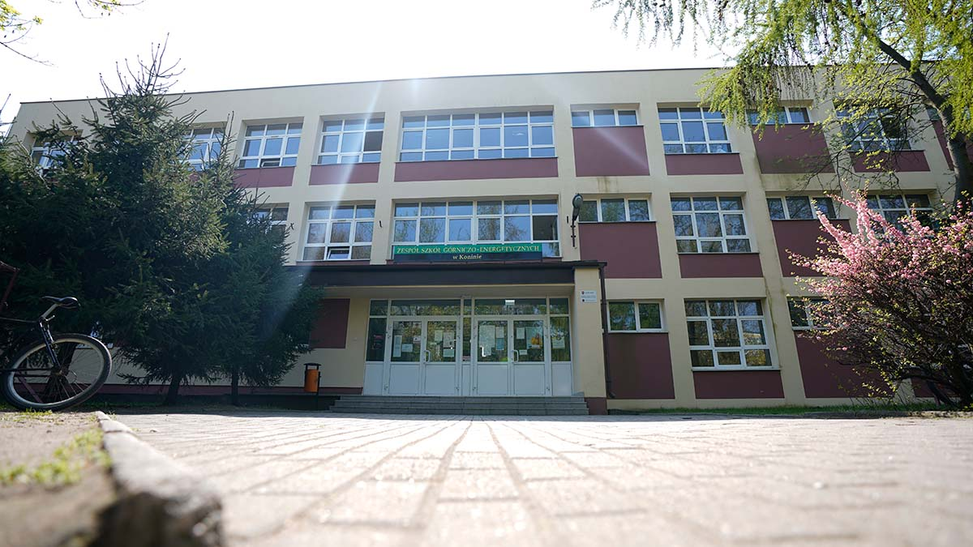
Od strony boiska znajduje się wejście dostępne dla osób z niepełnosprawnością ruchową.
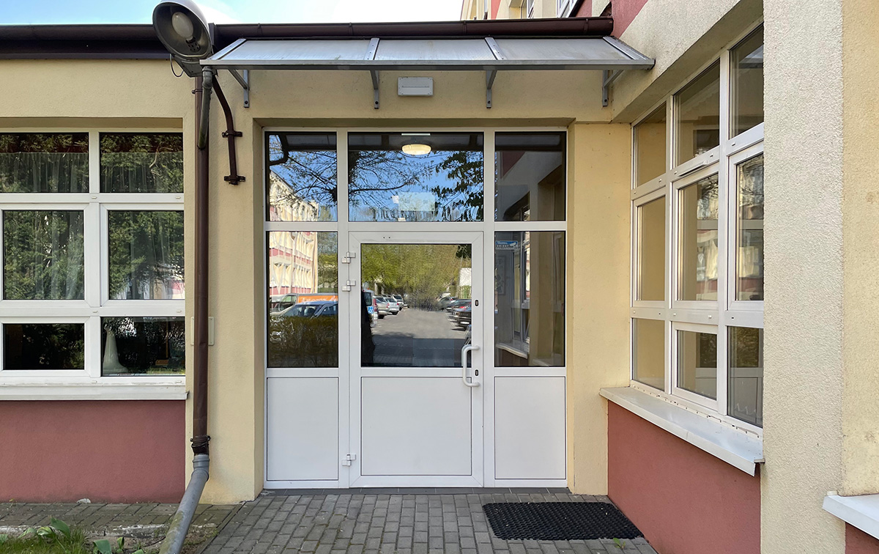
Sekretariat to biuro, do którego dostarczamy pisma, podania i dokumenty.
Sekretariat znajduje się na parterze.
To są drzwi do sekretariatu.
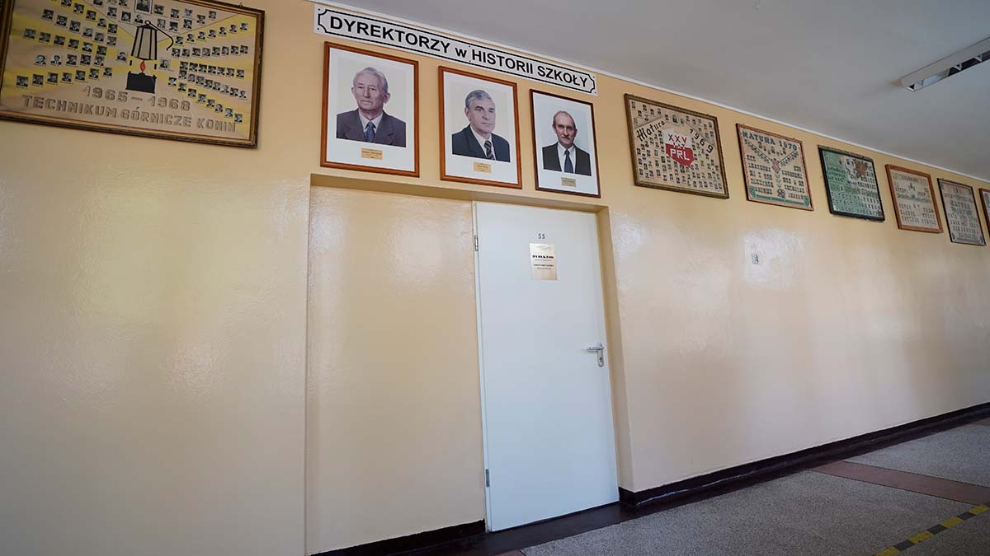

Mamy też sekretariat gdzie załatwiane są sprawy uczniowskie.

To są drzwi do sekretariatu uczniowskiego

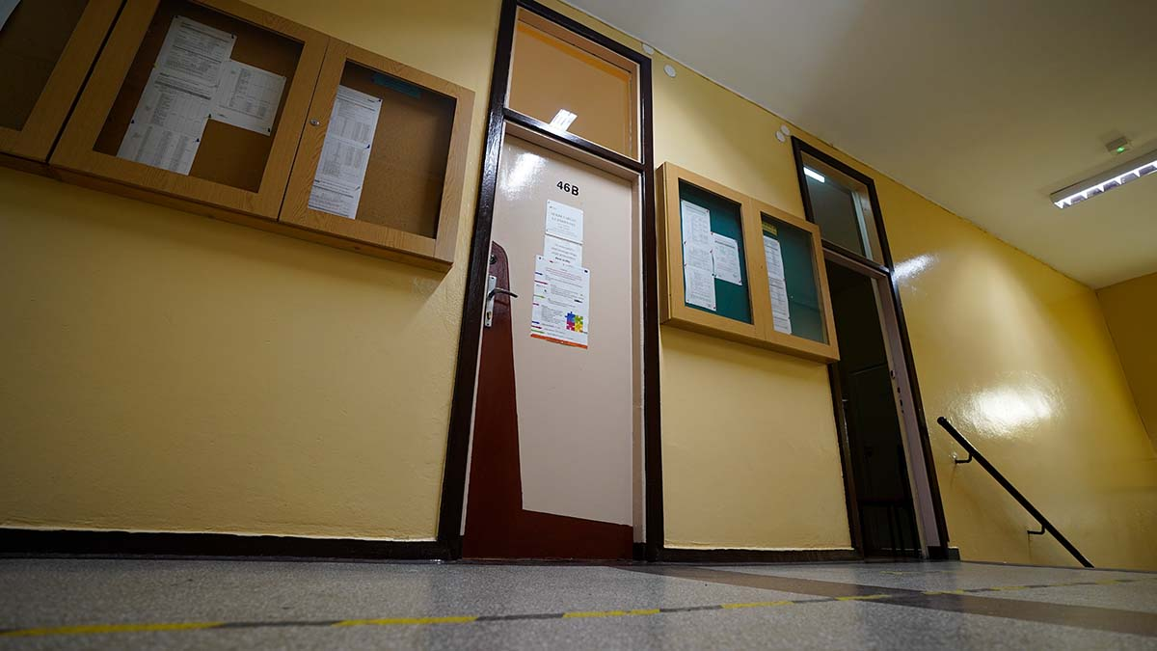

Czym zajmuje się Zespół Szkół Górniczo-Energetycznych w Koninie?
Zespół Szkół Górniczo-Energetycznych w Koninie jest szkołą publiczną.
Szkoła publiczna, to szkoła, która zapewnia bezpłatne nauczanie.
W szkole zajmujemy się kształceniem ogólnym oraz zawodowym.
Zajęcia odbywają się pięć dni w tygodniu od poniedziałku do piątku.
Dyrektorem szkoły jest Pan Karol Niemczynowicz.
W szkole zatrudnieni są nauczyciele, kierownik gospodarczy, pracownicy administracji szkoły oraz pracownicy sekretariatu i obsługi.

W naszej szkole znajduje się:
- Świetlica szkolna.
Świetlica szkolna znajduje się na parterze.
To wejście do świetlicy
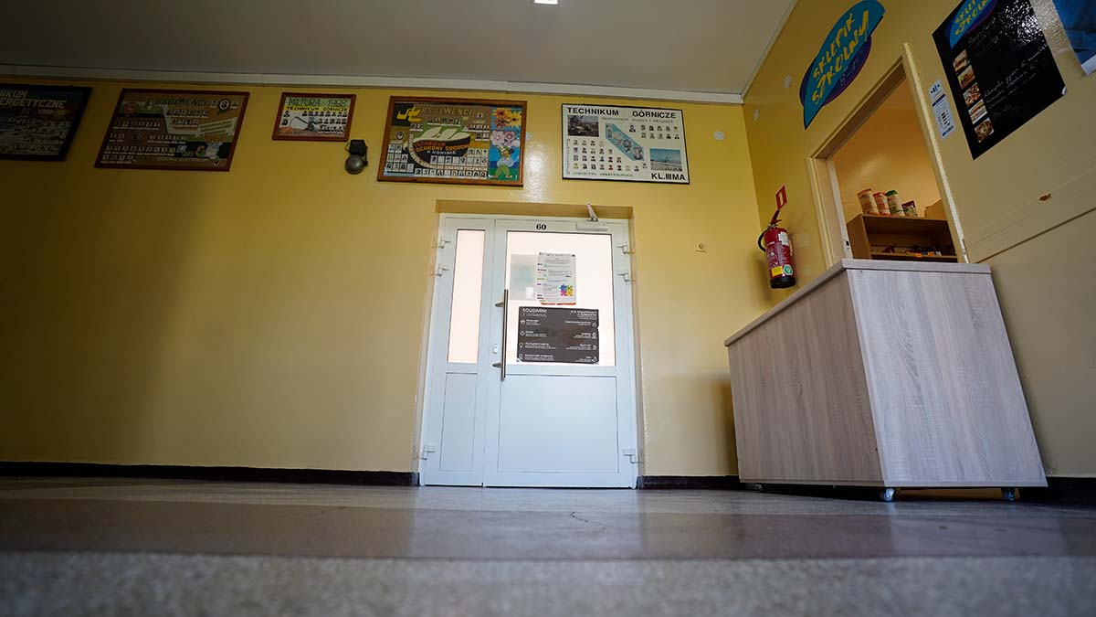

- Gabinet pedagoga.
Uczniowie mogą skorzystać z pomocy pedagogów szkolnych. Gabinet pedagogów szkolnych znajduje się na parterze.
To są drzwi do gabinetu pedagogów.
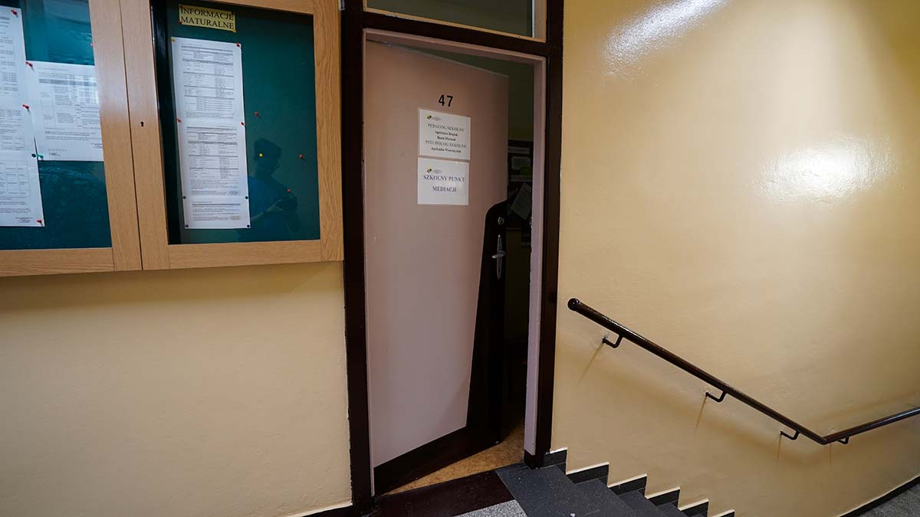
- Gabinet pielęgniarki szkolnej.
Gabinet pielęgniarki szkolnej mieści się na parterze, po lewej stronie od wejścia dostępnego dla osób z niepełnosprawnością ruchową.
To są drzwi do gabinetu pielęgniarki.
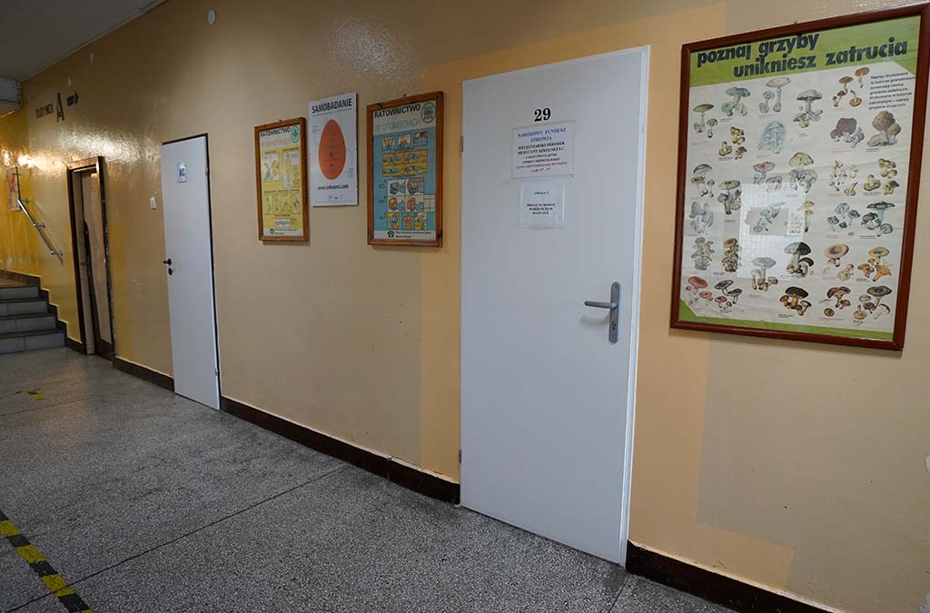

Jak się z nami skontaktować?
- Telefonicznie: 63 242 54 21
- Możesz też wysłać e-maila na adres: sekretariat@zsge.pl
- Możesz napisać pismo i wysłać na adres: Zespół Szkół Górniczo-Energetycznych im. Stanisława Staszica, ul. Wyszyńskiego 3, 62-510 Konin
- Możesz przynieść pismo do sekretariatu szkoły.
Sekretariat jest otwarty w godzinach od 8.00 do 15.00.

